* **Быстро пролетело лето, и мы вновь встречаемся в стенах любимого детского сада на празднике – День знаний**. **Этот день, открывает новый учебный год: занятия, беседы, праздники, помогающие лучше познать окружающий мир, чему-то научиться, узнать себя, определить свои интересы. Кто-то в этот день впервые пришёл в садик, а у ребят подготовительной группы – это последний перед школой год, ответственный, насыщенный, сложный. Учебный год начался задорно и весело, все получили массу положительных эмоций и впечатлений. Праздник удался на славу!**

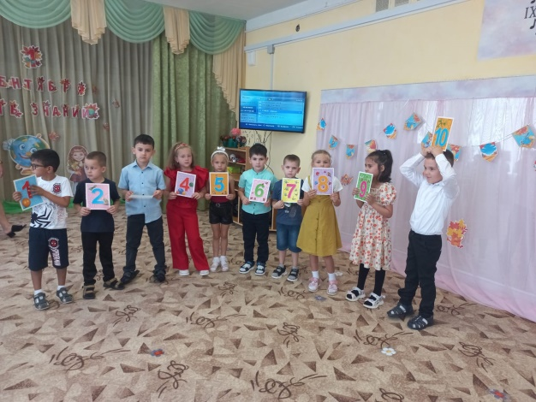 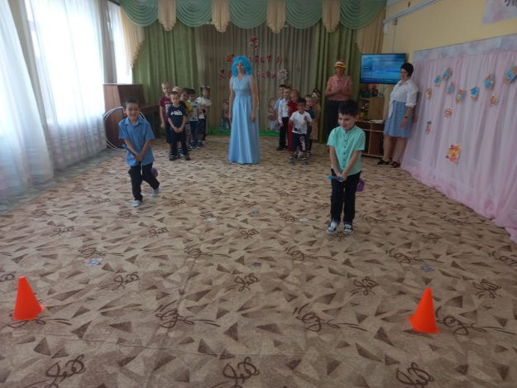 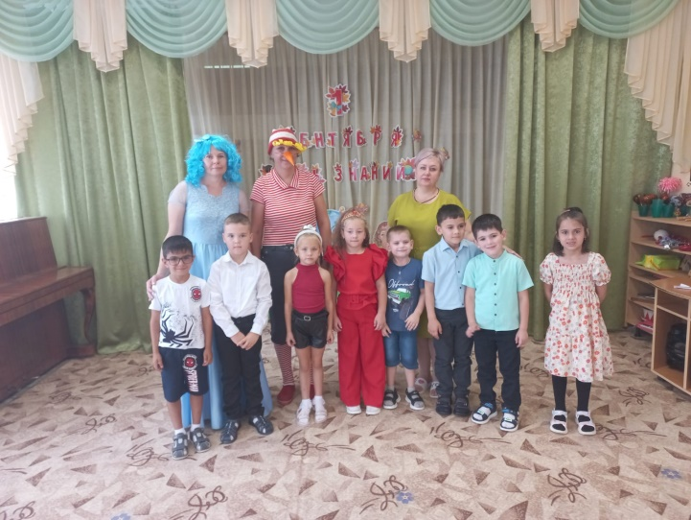

* **В конце августа прошло родительское собрание «Давайте познакомимся. Специфика обучения и воспитания детей в логопедической группе. Роль семьи в преодолении дефектов речи». На собрании выступили учитель-логопед, педагог-психолог, познакомили родителей со спецификой работы группы ТНР.**

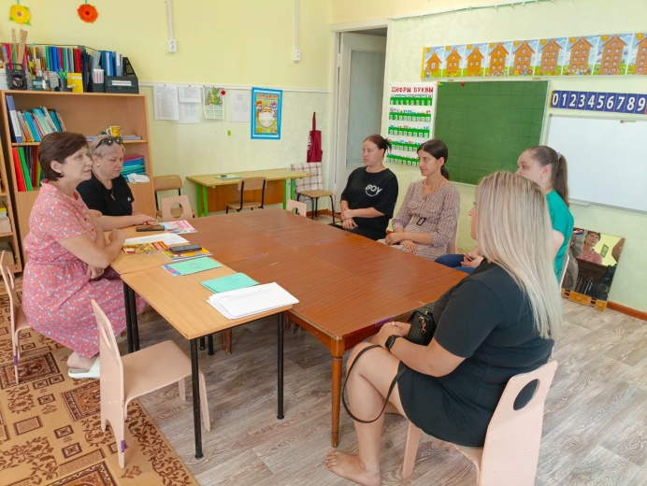 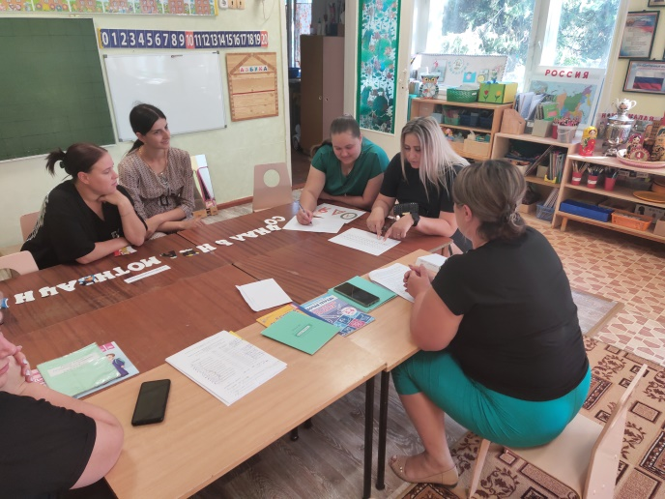

* **Со 2 сентября по 6 сентября в детском саду прошла акция «Безопасность детства», в рамках акции провели цикл бесед по ПДД, посмотрели презентации и познавательные мультфильмы. Также провели интеллектуальную игру «Что? Где? Когда?» по ПДД, отработали безопасный маршрут к школе.**

